Hoạt động trải nghiệm "Gói Bánh Chưng và chương trình văn nghệ chào xuân Bính Ngọ năm 2026" tại Trường PTDTBT THCS Pa Tần.
Trong không khí ấm áp của những ngày giáp Tết, thầy và trò trường PTDTBT THCS Pa Tần đã cùng nhau quây quần gói những chiếc bánh chưng xanh truyền thống. Hoạt động không chỉ giúp các em học sinh vùng cao hiểu thêm về nét đẹp văn hóa dân tộc mà còn tạo không khí vui tươi, thắt chặt tình đoàn kết dưới mái trường nội trú. Những chiếc bánh nhỏ xinh chính là món quà yêu thương, mang hương vị Tết sớm đến với các em học sinh thân yêu học tập.
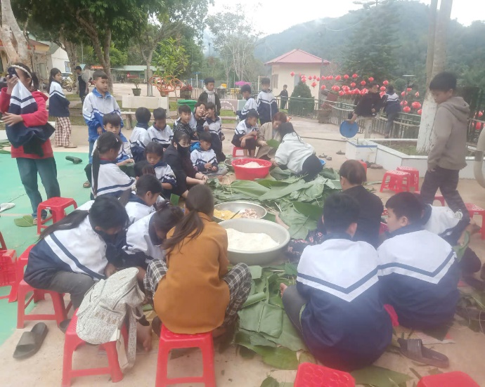 | 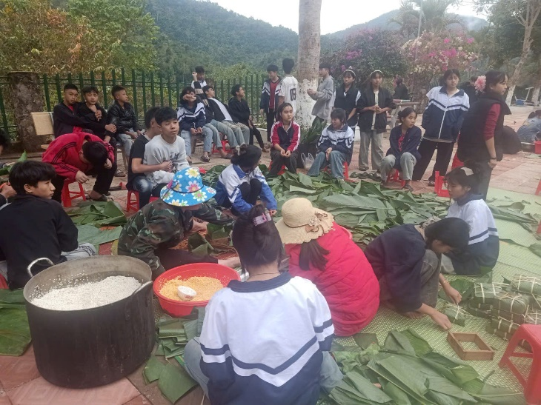
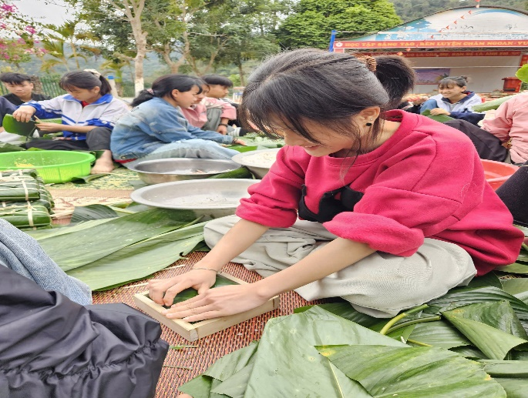 | 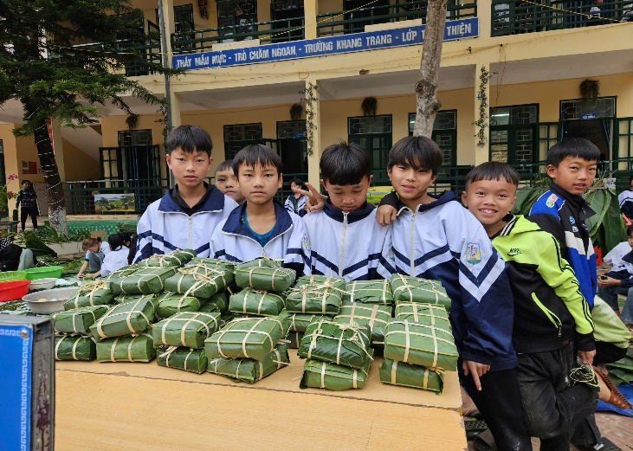
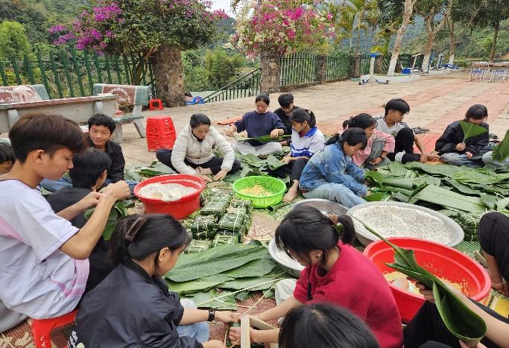 | 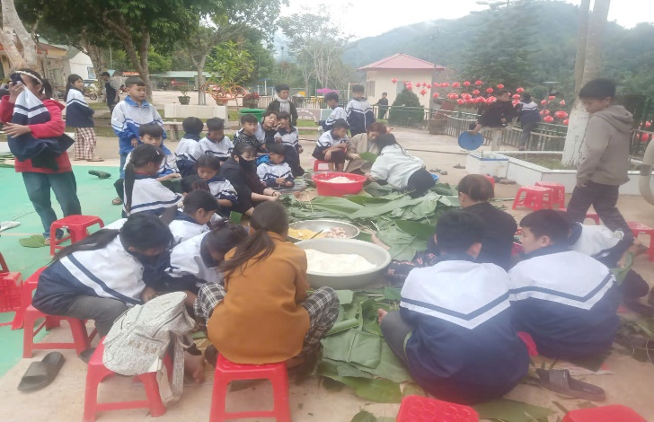
Hình ảnh các em học sinh cùng các thầy cô quây quần bên nhau gói bánh chưng.
Để không khí thêm phần sinh động và hào hứng, các em còn được tham gia thi gói bánh giữa các lớp. Nhằm nâng cao tinh thần đoàn kết phối hợp giữa các thành viên trong đội thi.
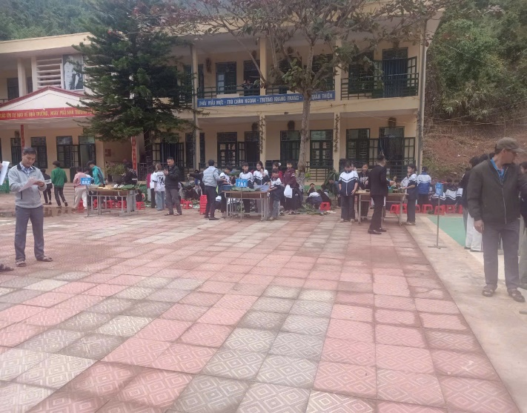 | 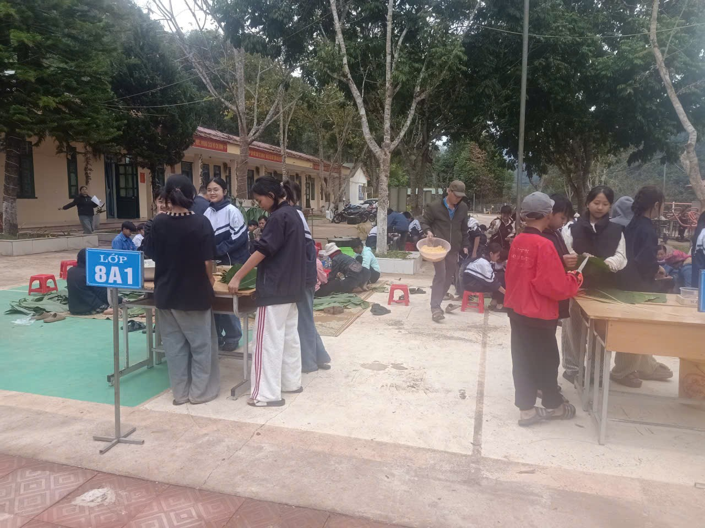
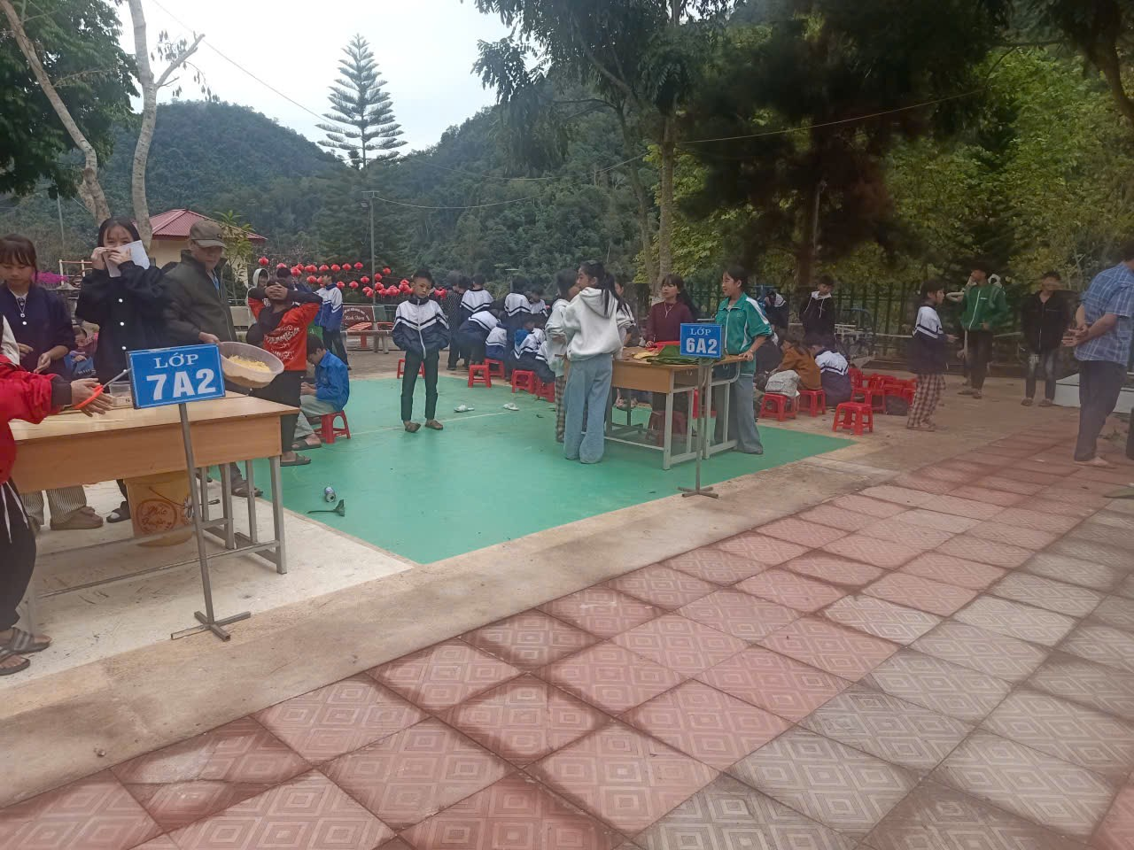 | 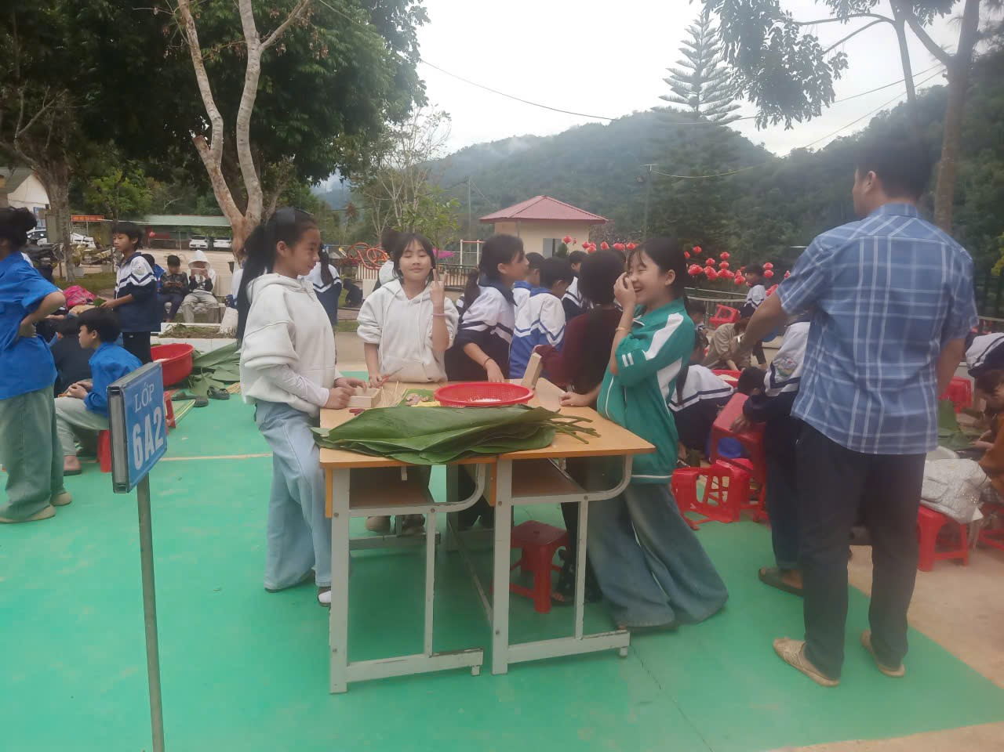
Công tác chuẩn bị thi
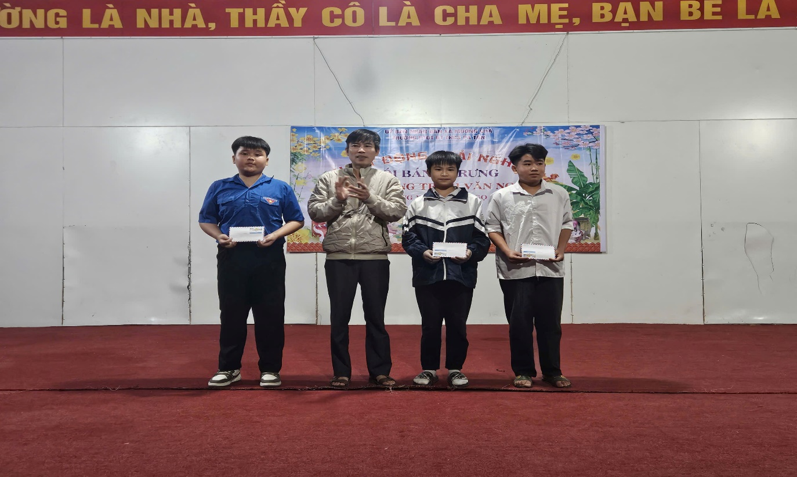
Thầy hiệu trưởng Phạm Thanh Hoàn trao giải nhất, nhì, ba cho các lớp.
Hòa trong không khí vui tươi của hội bánh không thể thiếu được lời ca tiếng hát. Nhằm phát huy văn hóa đậm đà bản sắc dân tộc nhà trường tổ chức đêm giao lưu văn nghệ và bắn pháo hoa chào xuân Bính Ngọ.
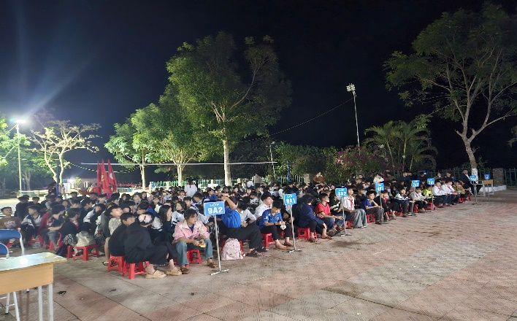 | 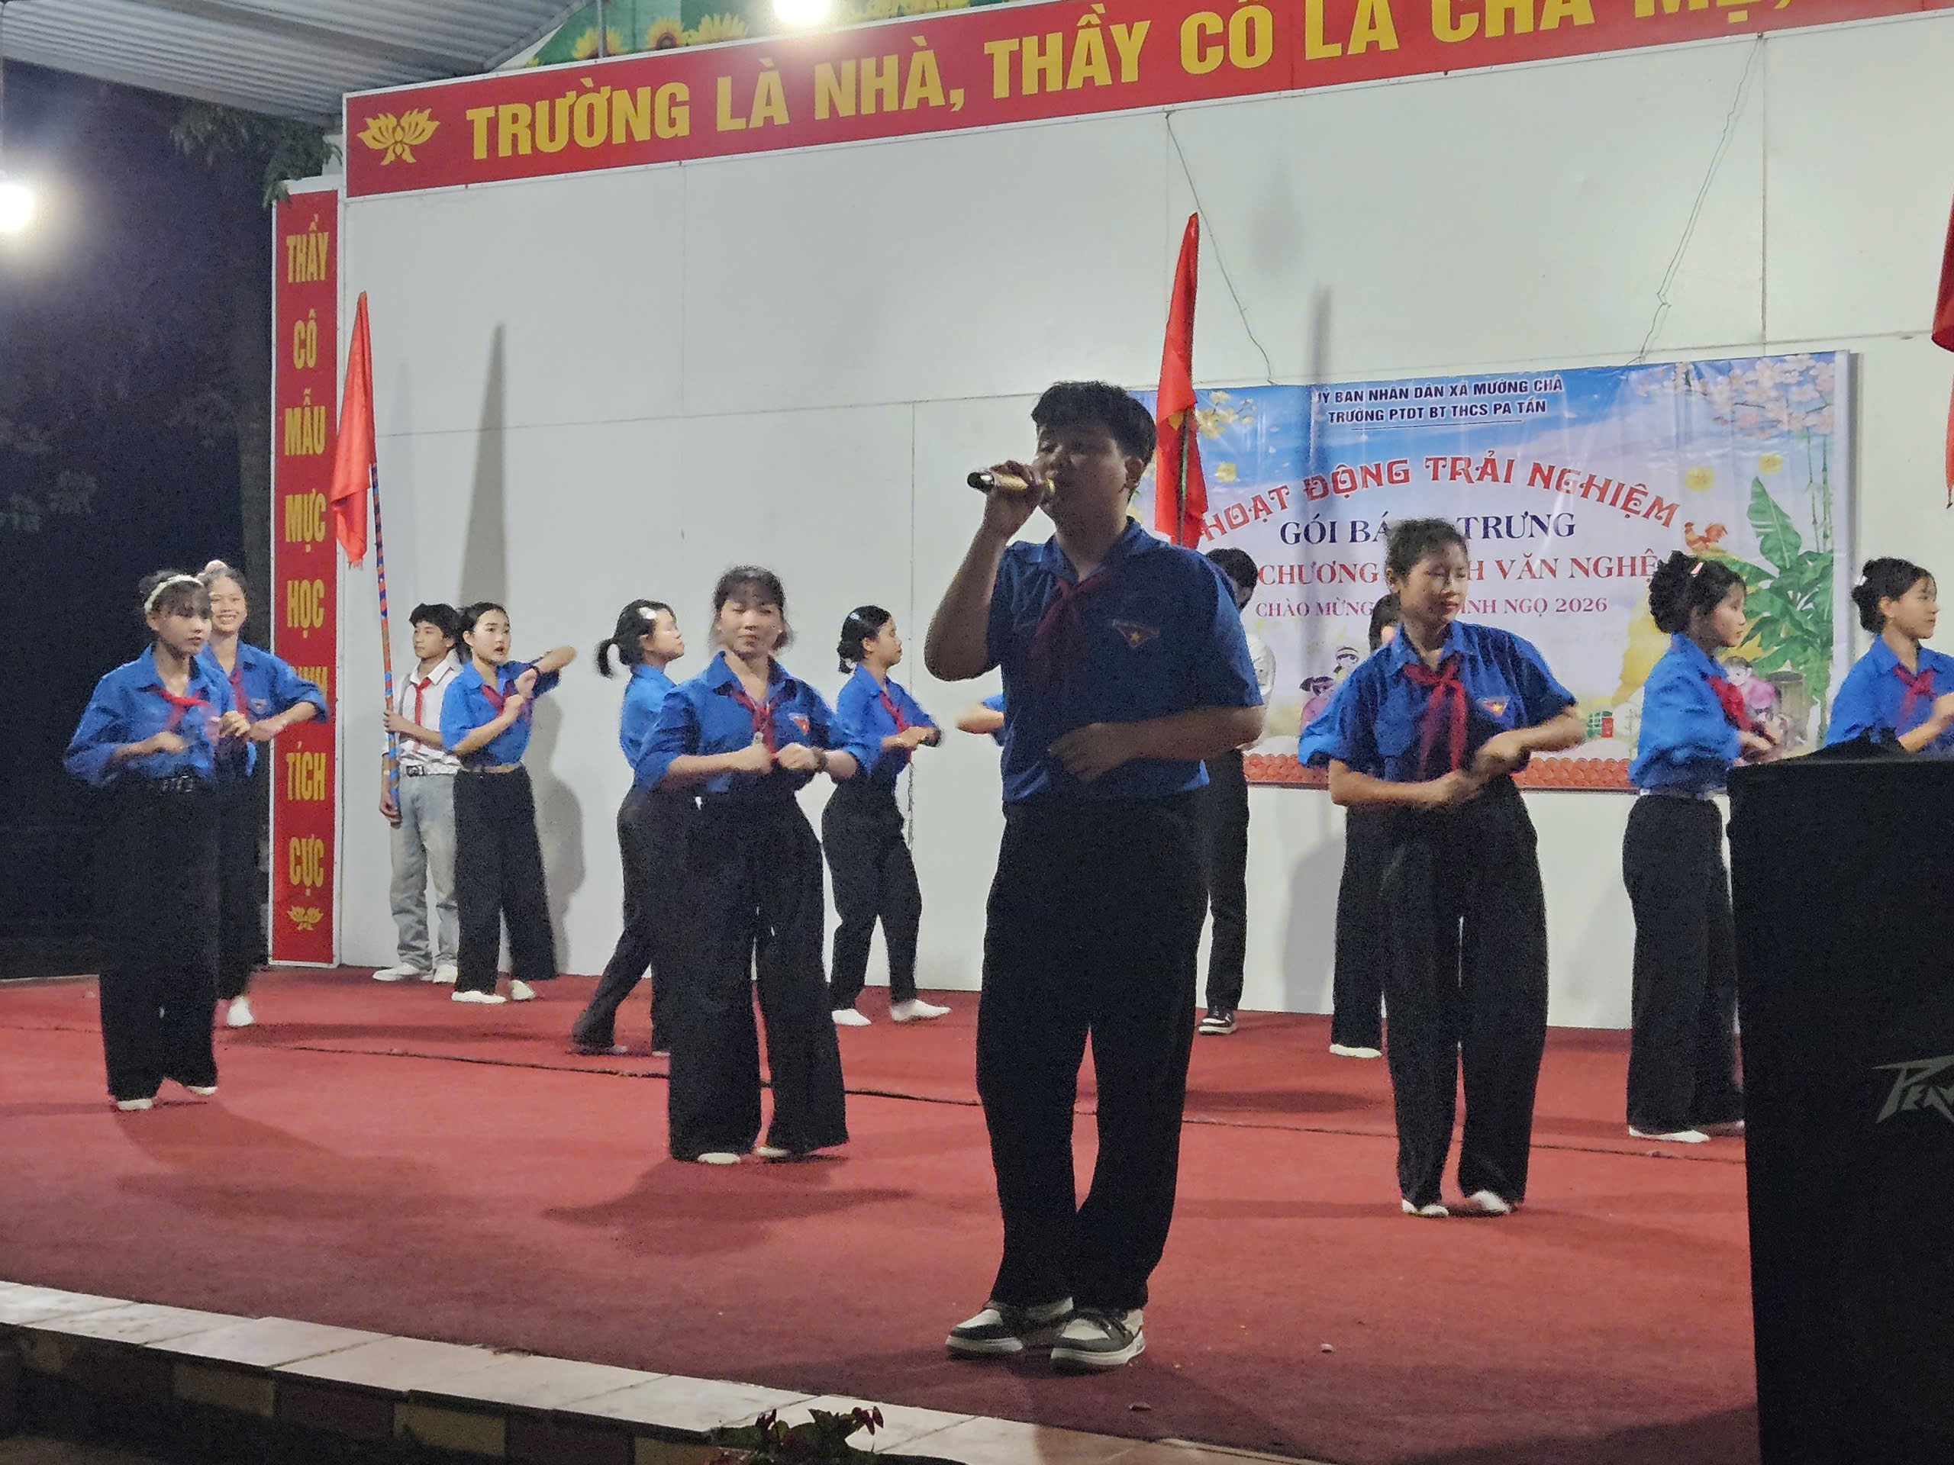
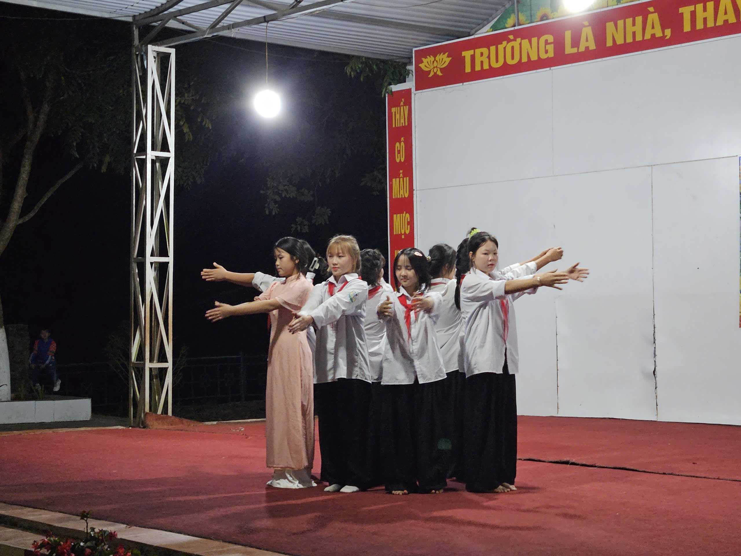 | 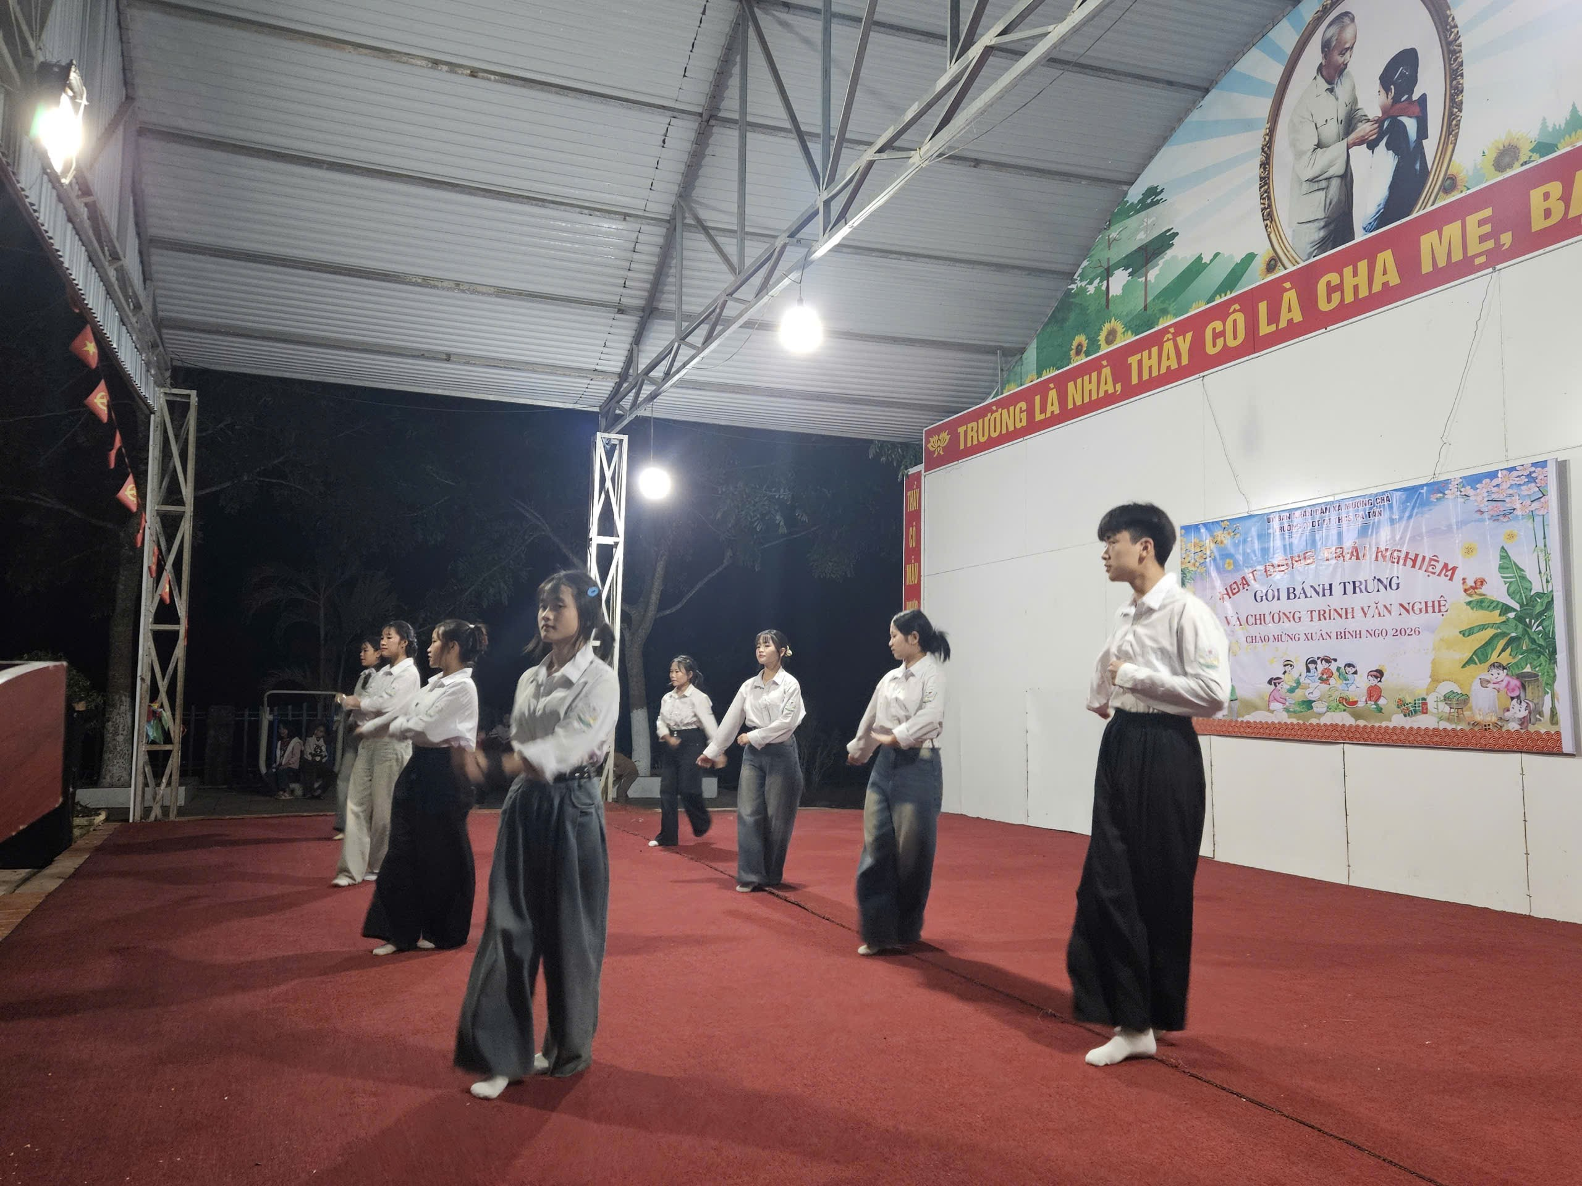
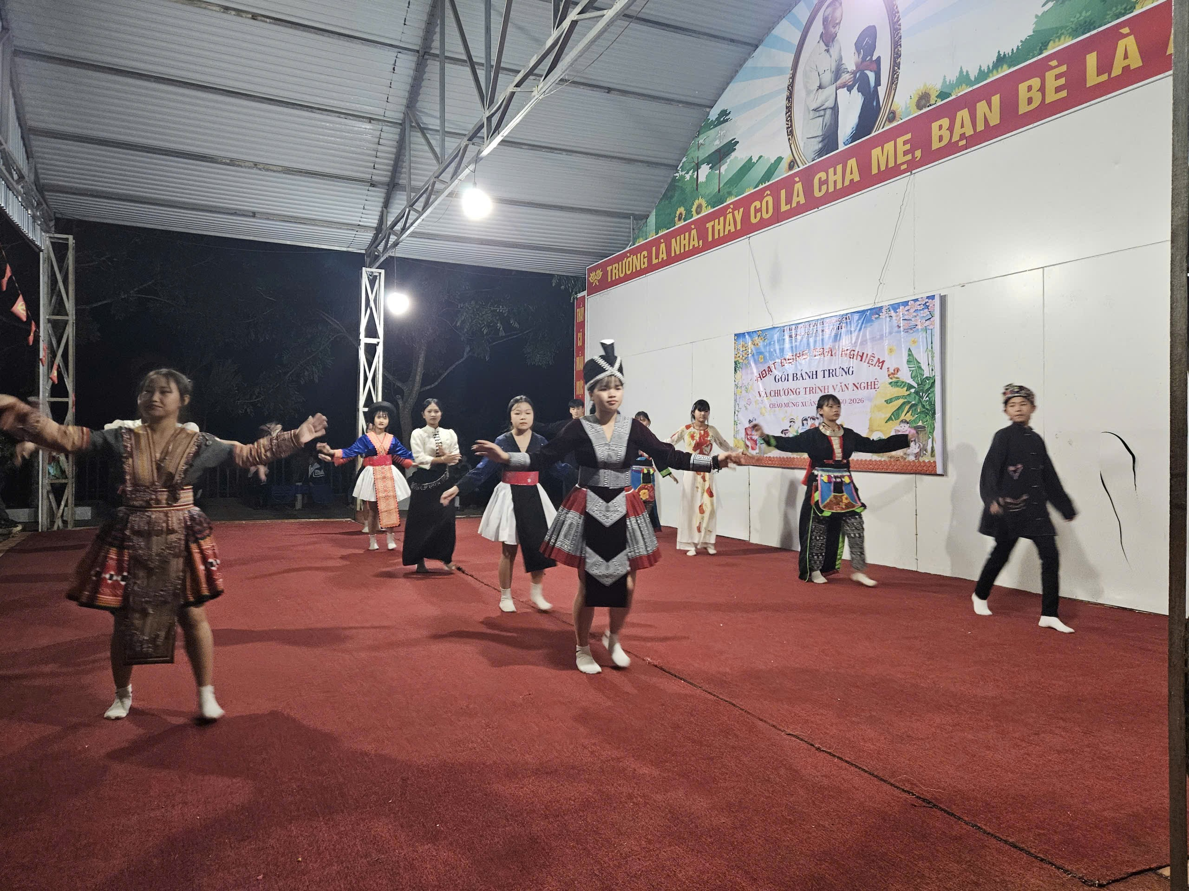 | 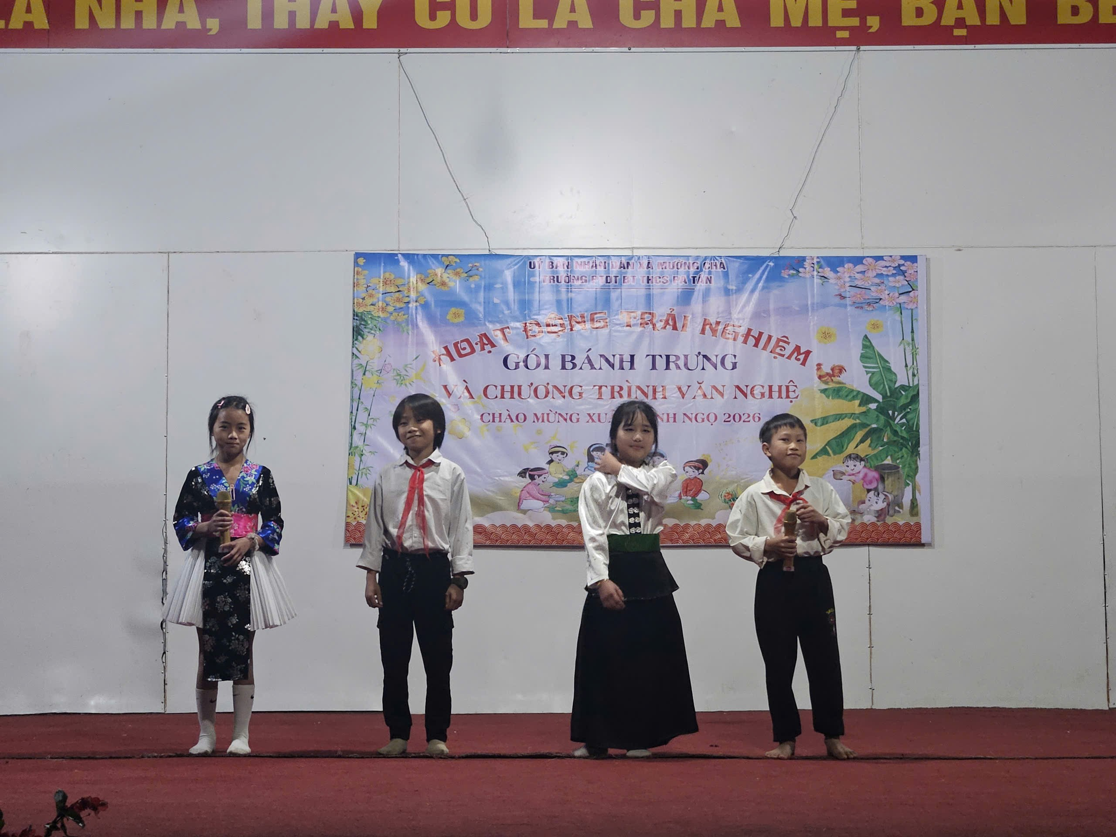
Giao lưu văn nghệ chào mừng xuân Bính Ngọ năm 2026
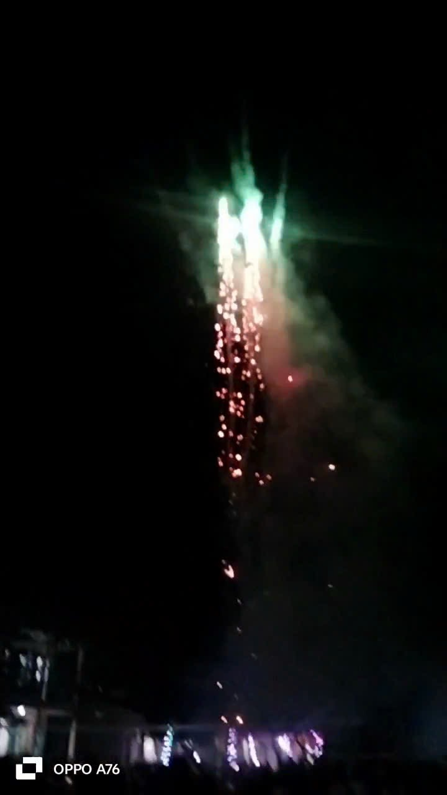 | 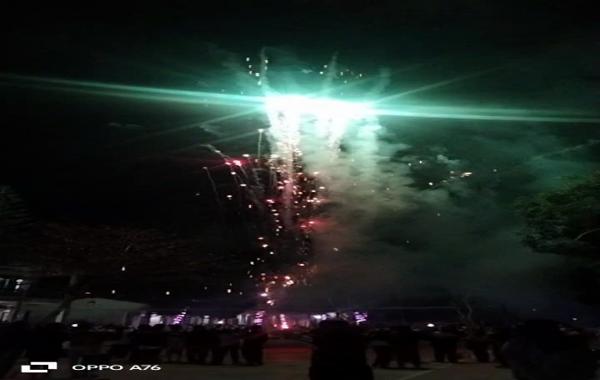
Chương trình bắn pháo hoa chào xuân

